САНКТ-ПЕТЕРБУРГСКОЕ ГОСУДАРСТВЕННОЕ БЮДЖЕТНОЕ ПРОФЕССИОНАЛЬНОЕ
ОБРАЗОВАТЕЛЬНОЕ УЧРЕЖДЕНИЕ
«ПОЛИТЕХНИЧЕСКИЙ КОЛЛЕДЖ ГОРОДСКОГО ХОЗЯЙСТВА»

Отчёт
по практической работе № 10
Тема: «Подготовка сервера ОС Linux»
Дисциплина: Организация администрирования компьютерных систем

Специальность (09.02.06) Сетевое и системное администрирование
Группа СА-22-2

Выполнили студенты: Худяшев Николай Витальевич &
Шуктомов Николай Владимирович
Проверил преподаватель: Травкина Ю.И.

Санкт-Петербург
2025
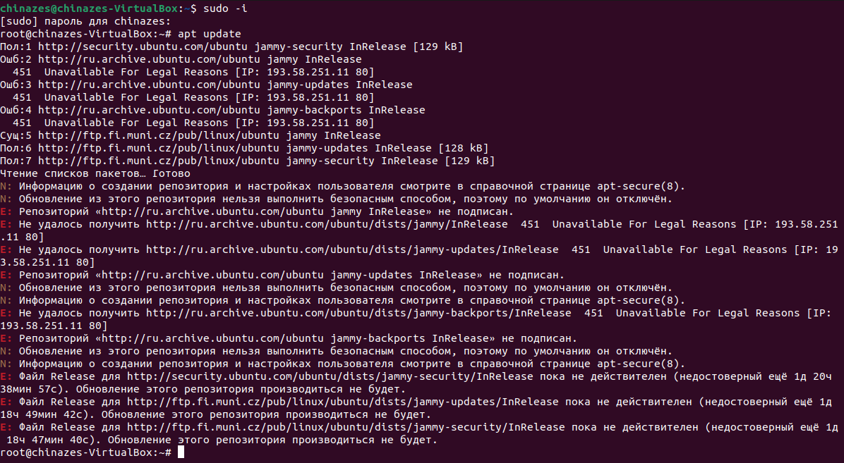
Рисунок 1 – вход в привилегированный режим и обновление списка репозиториев. 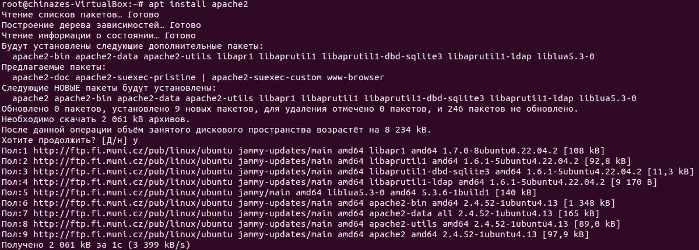
Рисунок 2 - установка apache2
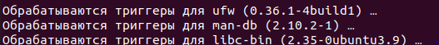
Рисунок 3 – триггеры при установке Apache2.

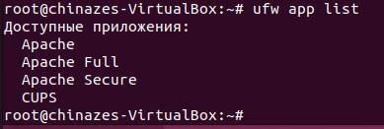
Рисунок 4 – ufw app list.
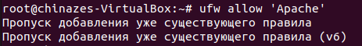
Рисунок 5 – обновление правил apache.
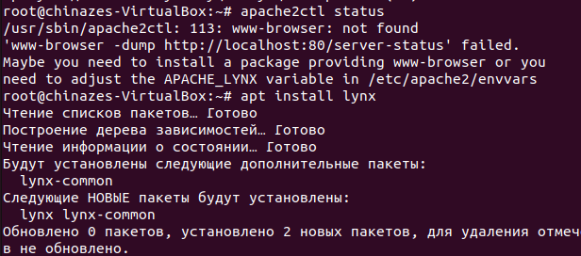
Рисунок 6 – просмотр статуса, apache не может найти текстовый браузер для отображения информации, устанавливает текстовый браузер lynx.

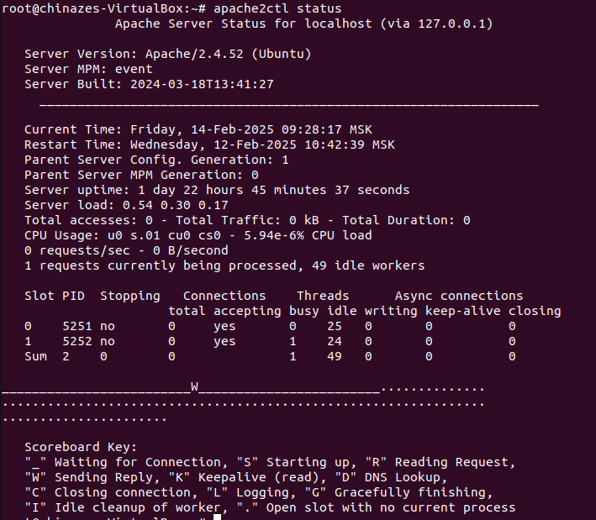
Рисунок 7 - Список активных соединений

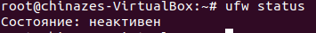
Рисунок 8 - ufw status
Рисунок 9 - systemctl status
Рисунок 10 - Просмотр сведений по прослушиваемым сокетам.
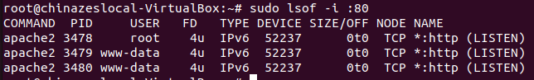
Рисунок 11 - pid
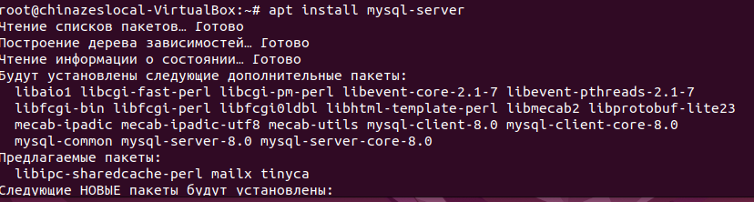
Рисунок 12 – установка mysql
Рисунок 13 – status my sql
Рисунок 14 - pid
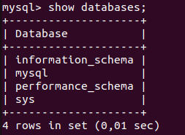
Рисунок 15 – базы данных

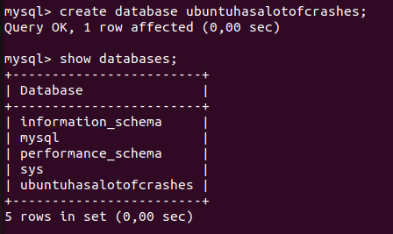
Рисунок 16 - добавление новой бд
Рисунок 17 - создание нового пользователя
Рисунок 18 – выдача прав
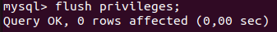
Рисунок 19 - выдача всех прав
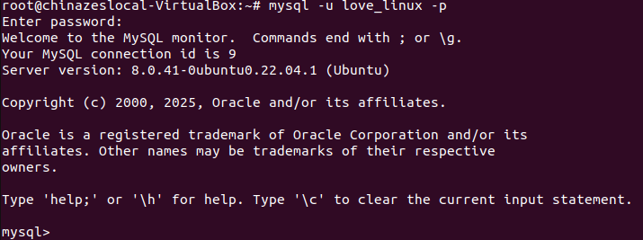
Рисунок 20 – вход под пользователем
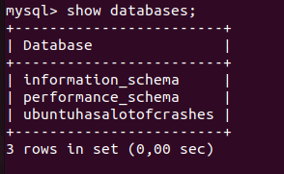
Рисунок 21 – базы данных

Ответы на контрольные вопросы.
1. Nginx создает один мастер-процесс и один или более процессов-воркеров. Как правило, на одном CPU используется один воркер, но может применяться и больше, например при интенсивном вводе-выводе. Все входящие подключения распределяются по воркерам. Каждый воркер использует одну очередь и более низкоуровневые механизмы, чем потоки: например, kqueue во FreeBSD или epoll в Linux
2. Разница потоков и процессов заключается в том, что потоки работают с одними и теми же данными. Данные процессов изолированы от других процессов(даже дочерних). Это небезопасно при выполнении в потоках разного кода.
3. mpm-itk основан на prefork и позволяет запускать процессы от имени разных пользователей.

30. Развертывание и поддержка серверных образов
Развертывание серверных образов является ключевым этапом в управлении инфраструктурой, позволяя стандартизировать конфигурацию серверов и упростить процесс внедрения новых систем. Серверные образы создаются с использованием таких технологий, как Windows Deployment Services (WDS) или System Center Configuration Manager (SCCM), которые позволяют автоматизировать установку операционной системы, драйверов и приложений. Поддержка образов включает регулярное обновление их содержимого для обеспечения актуальности безопасности и совместимости с новыми технологиями. Важно тщательно тестировать образы перед их развертыванием, чтобы избежать проблем с производительностью или конфликтами программного обеспечения.

31. Администрирование службы развертывания Windows
Служба развертывания Windows (Windows Deployment Services, WDS) позволяет централизованно управлять установкой операционных систем через сеть, что особенно полезно в крупных организациях. Для работы WDS требуется настройка сервера DHCP, который предоставляет клиентам IP-адреса, и сервера PXE (Preboot Execution Environment), обеспечивающего загрузку по сети. Администрирование WDS включает создание и настройку загрузочных образов (boot images), установочных образов (install images) и драйверов для различных типов оборудования. Регулярный мониторинг работы службы и анализ журналов помогает выявлять проблемы на этапе развертывания и своевременно их устранять.

32. Внедрение управления обновлениями
Управление обновлениями является важным аспектом поддержания безопасности и стабильности инфраструктуры. Windows Server Update Services (WSUS) предоставляет инструменты для централизованного управления обновлениями операционных систем и приложений Microsoft. Настройка WSUS включает выбор источника обновлений (Microsoft Update или внутренний сервер), создание групп компьютеров для целевого применения обновлений и настройку расписания их установки. Регулярное тестирование обновлений в тестовой среде перед их применением в рабочей среде помогает минимизировать риски сбоев. Автоматизация процесса обновления через групповые политики упрощает управление большим количеством устройств.

Часть 2
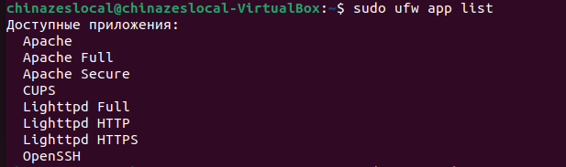
Рисунок 22 – список профилей ufw
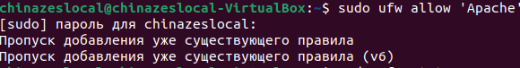
Рисунок 23 – разрешение трафика только через порт 80
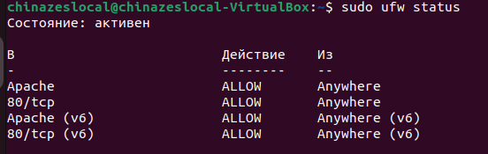
Рисунок 24 – статус ufw
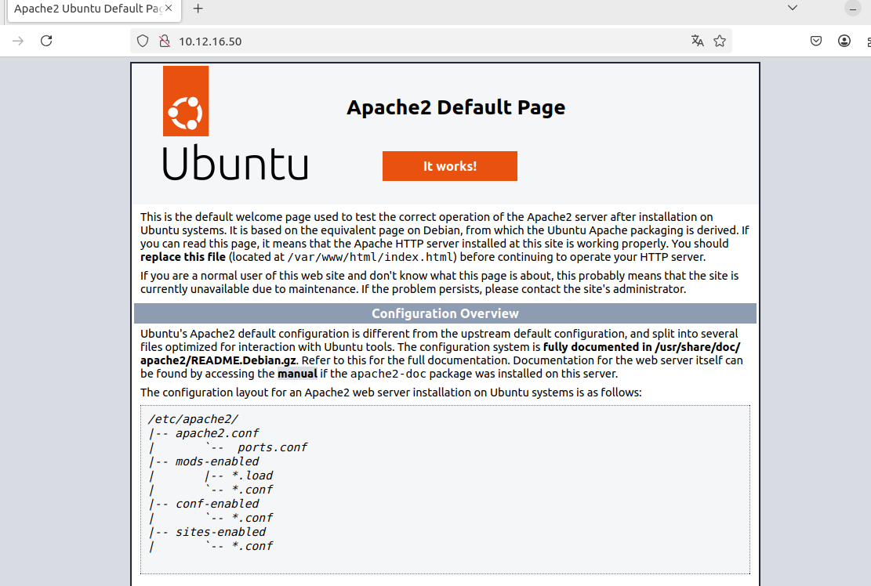Рисунок 25 – веб-сервер
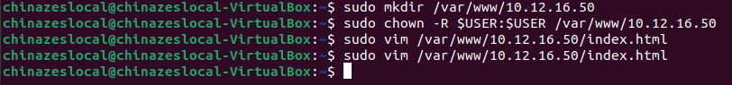
Рисунок 26 – создание каталога для домена; права на каталог; вход в vim
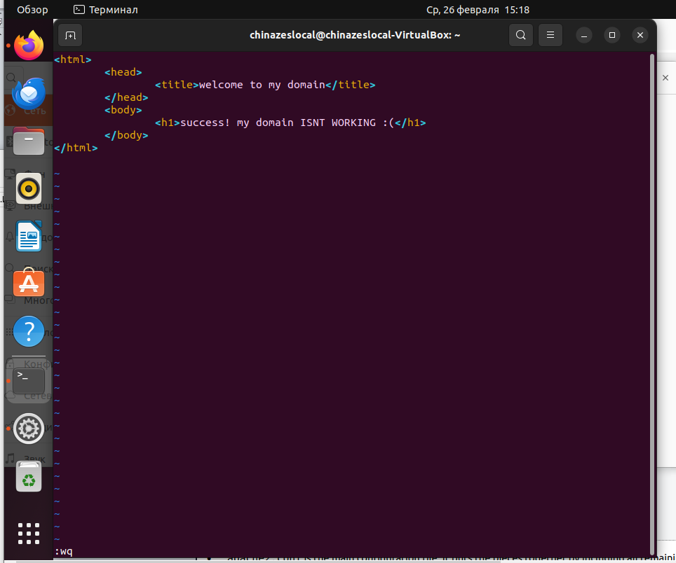
Рисунок 27 – создание образа страницы index.html
Рисунок 28 – создание нового файла конфигурации
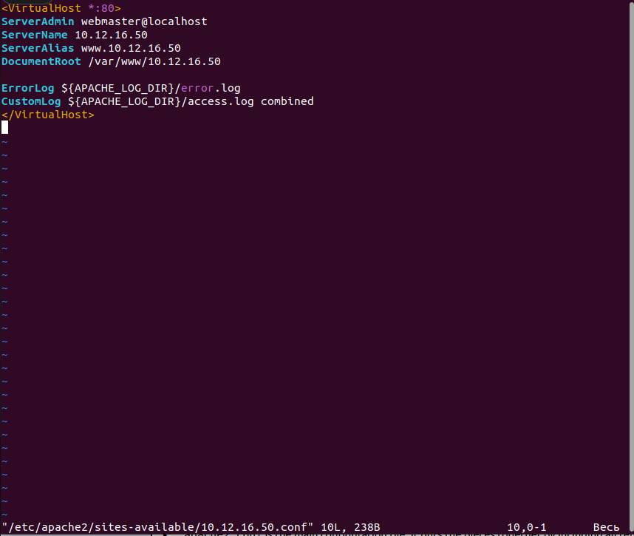
Рисунок 29 – создание файла виртуального хоста
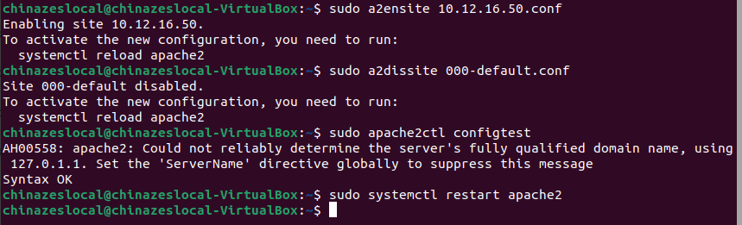
Рисунок 30 – включение файла, отключение сайта по умолчанию, перезапуск apache2

Контрольные вопросы
- Дать характеристику и написать пример команд для перезагрузки и удаления из автозагрузки.
- Для перезапуска используйте команду:
sudo systemctl restart apache2
- Во время настройки Apache можно часто перезагружать, не сбрасывая соединений. Для этого нужно использовать команду:
sudo systemctl reload apache2
- По умолчанию Apache добавлен в автозагрузку запускается автоматически вместе с сервером. Чтобы удалить этот сервис из автозагрузки, отключите его:
sudo systemctl disable apache2
- Важные файлы и каталоги Apache по контенту
• /var/www/html: Фактический веб-контент, который по умолчанию состоит только из стандартной страницы Apache (ранее вы её уже видели), обслуживается из каталога
• /var/www/html. Это можно изменить, внеся корректировки в файлы конфигурации Apache.
- Разница потоков и процессов
Разница потоков и процессов заключается в том, что потоки работают с одними и теми же данными. Данные процессов изолированы от других процессов (даже дочерних). Это небезопасно при выполнении в потоках разного кода. Поэтому для исполнения php и других скриптов применяется mpm-prefork.

